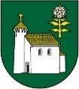

Vážení občania,

Obecný úrad Veľký Klíž oznamuje, že:
od 19. júla 2021
do 23. júla 2021,

bude z dôvodu čerpania riadnej dovolenky

ZATVORENÝ!

V nevyhnutných prípadoch nás môžete kontaktovať na tel. čísle:
0948 337 900

